L â n b o u k u n d i c h W u r k f e r b â n
p/a F e l l i n g 6 8 9 1 2 C G L J O U W E R T 0 5 1 1 – 5 3 9 4 2 0

10 november 2022

Achte leden,
Graach noegje ik jimme út foar de lêzing op freed 2 desimber o.s. 14:00 oere
Ing. Lubbert van Dellen MAB RB: Kansrijke verdienmodellen voor de Friese
boer en Agrofood sector. Een benadering vanuit de economische
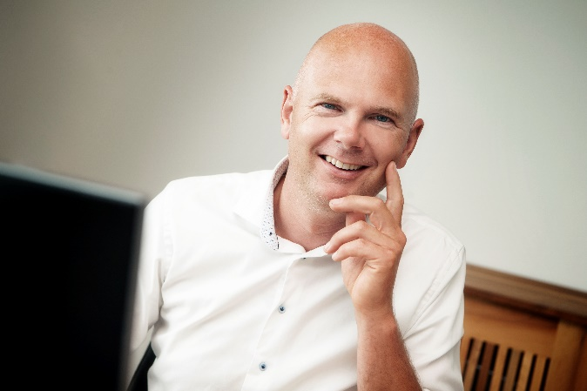
situatie op Friese melkveebedrijven en hun concurrentiepositie.

Plak: Frysk Lânboumuseum (Felling 6 8912 CG Ljouwert). Sjoch oare side foar de rûte (fia Hendrik Algrawei).
Entree foar de stipers fan de Fryske Akademy en Freonen fan it museum is fergees. Oaren betelje € 8,00 ynkl. kofje.
Stipers Fryske Akademy en Freonen Lânboumuseum graach oanmelde fia: info@frieslandbouwmuseum.nl. Oaren graach opjaan en betelje fia de website fan it Museum.

Oant sjen,
Ut namme fan it bestjoer,
Klaas Zandberg (siktaris)

Programma:
• 14.00 ynrin mei kofje/tee
• 14.05 lêzing
• 16.00 neisit
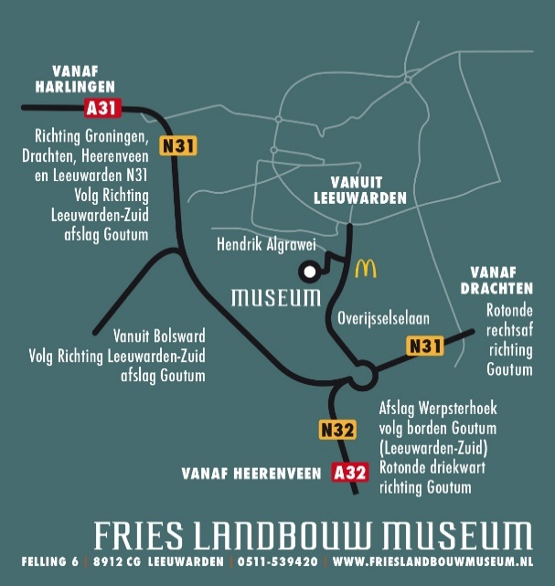
Rûte nei it museum:

Inleider: Ing. Lubbert van Dellen (1975) is agrarisch bedrijfsadviseur en fiscalist en werkt sinds 1998 bij Accon■avm en ondertussen Flynth adviseurs en accountants. Hij ondersteunt als bedrijfsadviseur veel agrariërs in Friesland en ook alle andere provincies in Nederland en andere Europese landen. Hij is nadrukkelijk gespecialiseerd in de verdienmodellen van de bedrijven en begeleid veel bedrijfsoverdrachten, aankoop trajecten van bedrijven en financiering aanvragen. Ook wordt hij regelmatig ingeschakeld door bedrijven in de agrofood sector om hun te ondersteunen in strategische keuzes. Datzelfde geldt ook voor ministerie en provincies. Met name ook de knelpunten op achtergrond zoals fiscale regels, mestwetgeving alsmede bancaire regels (basel 4) loopt hij niet alleen dagelijks tegen aan, hij vindt ook een praktische weg tussen alle knelpunten.

Achtergrond: Het platteland staat voor grote uitdagingen: verduurzamen van de landbouw, versterken van natuur, minder stikstofdepositie, afremmen van klimaatverandering en verbeteren van de waterkwaliteit (denk aan derogatie) zijn thema’s die bijna dagelijks in het nieuws zijn. Alle sectoren moeten hiermee aan de slag, ook -en vooral- de landbouw. Hoe kunnen de potenties van de agrofoodsector in Fryslân ingezet worden om de uitdagingen voor de toekomst het hoofd te bieden met behoud van een goed verdienmodel voor de agrariërs? Rond dit thema organiseert het Lânboukundich Wurkferbân van de Fryske Akademy een aantal bijeenkomsten: drie lezingen waarbij het thema benaderd wordt vanuit de wetenschap, het bedrijfsleven en de politiek. Petra Berkhout bijt het spits af op 18 november, gevolgd door Lubbert van Dellen op 2 december. Gedeputeerde Friso Douwstra sluit af op een nog ander te bepalen datum in januari of februari.

